Fakultet hrvatskih studija

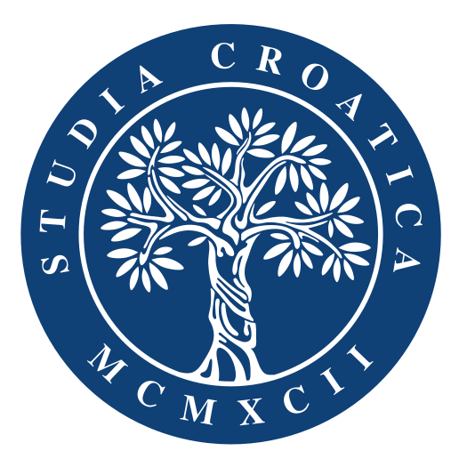

PPDMN 21. ciklus

Opća pedagogija
Prof. dr. sc. Neven Hrvatić

RASPORED PREDAVANJA: PPDMN 21. ciklus
Akademska godina 2023.-2024.: 2. ljetni/semestar

Ime i prezime nastavnika: | Predmet:
Prof. dr. sc. Neven Hrvatić | Opća pedagogija / Kolokvij iz Opće pedagogije*  3. 5. 2024. petak 12-19:25 sati (FHS i na daljinu)  4. 5. 2024. subota 9-16:25 sati (FHS i na daljinu)  10. 5. 2024. petak 12-19:25 sati (FHS i na daljinu)

KONZULTACIJE
Ime i prezime nastavnika | Konzultacije | Ured | E-mail adresa
Prof. dr. sc. Neven Hrvatić | Srijeda 14-15 sati  i po dogovoru (na FHS-u i na daljinu) | zgrada knjižnice | nhrvatic@fhs.unizg.hr

PPDMN - ISPITNI ROKOVI
Opća pedagogija / Kolokvij iz Opće pedagogije

Prof. dr. sc. Neven Hrvatić

1. ispitni rok | 14. svibnja 2024.  17-19 sati
2. ispitni rok | 21. svibnja 2024.  17-18 sati
3. ispitni rok | 28. svibnja 2024.  17-18 sati  i po dogovoru

OPĆA PEDAGOGIJA

Link za predavanje:
meet.google.com/xno-tfzy-ehb
Petak, 3. svibnja 2024.
12-13 sati
Uvodno predstavljanje kolegija - Opća pedagogija (program, polaznici, studijske obveze)

Predavanje
13-15 sati
Opća pedagogija i odgoj

Predavanje
15:20-17:20 sati
Opća pedagogija danas

17:20-17:50 sati
Zajedničke/individualne konzultacije
17:50-19:25 sati
Predavanje
Odgoj i suvremena škola

Subota, 4. svibnja 2024.

9-11 sati
Predavanje
Nove kompetencije učitelja/nastavnika i cjeloživotno obrazovanje
11-13 sati
Predavanje
Učenici s posebnim potrebama 1. (razvojni poremećaji, suradnja s roditeljima)

14-16 sati
Predavanje
Učenici s posebnim potrebama 2. (poremećaji u ponašanju, daroviti učenici)

16-16:25 sati
Zajedničke/individualne konzultacije (pripreme za panel-raspravu)

Petak, 10. svibnja 2024.
12-19 sati
Panel-rasprava
12-13:30 sati: Suvremena škola
13:30-15 sati: Suradnja škole i obitelji
15-16:30 sati: Učenici s posebnim potrebama u školi
16:30-18 sati: Uloga učitelja/nastavnika u školi

18-19:25
Upute za kolokvij/ispit
Završetak nastave

Literatura za ispit:
- Gary, T. (2015), Kratak uvod u pedagogiju. Zagreb, Educa.
- Hrvatić, N. (2013.), Pedagogija i kultura, U: Hrvatić, N., Klapan, A. (ur.) Pedagogija i kultura: teorijsko-metodološka određenja pedagogijske znanosti, (str. 152-161) svezak 1., Zagreb, Hrvatsko pedagogijsko društvo.
- Hrvatić, N. (2013), Odgoj, kompetencije i solidarnost: sastavnice školskog kurikuluma, U: Mandarić, V.B., Razum, R. (ur.), Solidarnost i znanje kao odgojno-obrazovne vrjednote (str. 125-142), Zagreb, Glas Koncila.
- Hrvatić, N. (2018.), Pedagoška prevencija i resocijalizacija poremećaja u ponašanju. U. Hrvatić, N. (ur.), Pedagogija, obrazovanje i nastava (str. 22-31), Mostar, Fakultet prirodoslovno-matematičkih i odgojnih znanosti Sveučilišta u Mostaru.
- Hrvatić, N. (2021), Podzastupljene i ranjive skupine: potrebe i mogućnosti, U. Ćosić, N. (ur.), Međunarodna konferencija - Kultura različitosti: podzastupljene i ranjive skupine u muzejskom okruženju (str. 89-100), Zagreb: Tiflološki muzej u Zagrebu.
- Mušanović, M., Lukaš, M. (2011), Osnove pedagogije, Rijeka, Hrvatsko futurološko društvo.

Do srijede 8. svibnja 2024. potrebno je poslati naslov panel-rasprave koju ste izabrali za aktivno sudjelovanje i sažetak Vašeg uvodnog izlaganja (1-2 stranice).
Članke 2.,3.,4.,5 polaznici će dobiti na početku nastave u elektroničkoj formi, kao i prezentacije s predavanja.
Način i sadržaj vrednovanja/ispita iz kolegija Opća pedagogija dogovoriti će se na početku i tijekom održavanja nastave.

